ČESKÁ ASTRONOMICKÁ SPOLEČNOST
sekretariát: Astronomický ústav AV ČR, v. v. i., Boční II / 1401, 141 31 Praha 4
tel. 267 103 040, info@astro.cz

Tisková zpráva České astronomické společnosti z 1. září 2007

Titul Česká astrofotografie měsíce za srpen 2007 obdržel snímek řasové mlhoviny

NGC 6992 v souhvězdí Labutě pořízený Davidem Kraftem.

Jestli před pěti tisíci lety vládli v předdynastickém Egyptě legendární panovníci Irej, Ro či Ka, nebo snad panovník jmenovaný Škorpión, se možná již nikdy nedozvíme. Jisté však je, že na jejich obloze, či obloze jejich předků, zazářila v souhvězdí Labutě hvězda dosahující svým svitem jasu měsíčního srpku. Ale mohlo to být i o nějaký ten tisíc let dříve. Kdo ví, co si tehdy lidé na Zemi pomysleli, když vzhlédli k obloze?

My dnes již víme, že zde v té době vybuchla gigantickou explozí supernova a ukončila tak krátký a překotný život velmi hmotné hvězdy. Víme také, že k této události došlo ve vzdálenosti necelých 1500 světelných let. Na naší obloze však po této jasné hvězdě již není ani památky. Pouze rozpínající se oblaka plynu vytvořila na obloze systém smyček v křídle souhvězdí Labutě, s obtížemi viditelná v triedru či populárním binokulárním dalekohledu Somet Binar.

Poprvé mlhovinu popsal v roce 1784 neúnavný pozorovatel oblohy William Herschel, který ji spatřil v dalekohledu o průměru 47 centimetrů. Jeho syn tato pozorování doplnil o několik dalších oblouků a další části přidal v letech 1866-1868 profesor Safford a na počátku minulého století E. Ch. Pickering.

Na srpnové vítězné fotografii ČAM od Davida Krafta spatříme západní část komplexu, podle svého vzhledu nazývanou „Vláknitá mlhovina“, v katalogu NGC označenou čísly 6992 a 6995. Na snímku převažuje červená barva ionizovaného vodíku, zelená a modrá barva některých částí představuje záření jednou ionizované síry a neutrálního kyslíku. Tyto plyny září zejména v místech, kde se plyn vyvržený explozí sráží s okolním materiálem a vytváří tak zárodečnou, o těžké prvky obohacenou polévku, jak stvořenou pro vznik nové generace hvězd obklopených planetami. Ale to bude spíše záležitost budoucnosti, neboť i když teplota této plynné polévky dosahuje až milión Kelvinů, hustota zatím nepřesahuje 10 miliónů atomů na krychlový metr.

Na závěr poděkujme Davidu Kraftovi za pořízení snímku populární „řasové mlhoviny“, v němž se můžeme skrze jemný závoj zářícího plynu podívat do hvězdných hlubin Mléčné dráhy.

Autor snímku

David Kraft, 27 let
E-mail: deavi@seznam.cz
WWW stránky autora: http://www.astronom.cz/deavi/

Technické údaje a postup

Datum: 19.8.2007 - 02:00 hod. SELČ
Místo: Čbán
Podmínky: jasno, bezvětří, seeing 9/10, výborné podmínky s vysokou průzračností oblohy, teplota 6,4 °C

Montáž: EQ-6 Synscan
Optika: WO ZenithStar 110/616 mm, TMB Triplet APO
F/stop: f/5,6 William Optics 0,8x Flattener II
Filtr: Baader UV/IR filtr + Astronomic CLS filtr
Pointace: SW ED 80 + TVGuider
Fotoaparát: Canon EOS 300D, modif. ATC-CL1
Délka expozic: 18x7 minut, 1600 ASA

Postup zpracování: 18 snímků s expozicí 7 minut s citlivostí 1600 ASA bylo převedeno do dng a od každého snímku byl v programu subraw odečten Dark frame a aplikován Flat field, snímky byly zprůměrovány v Registaru a finální doladění provedeno ve Photoshopu.

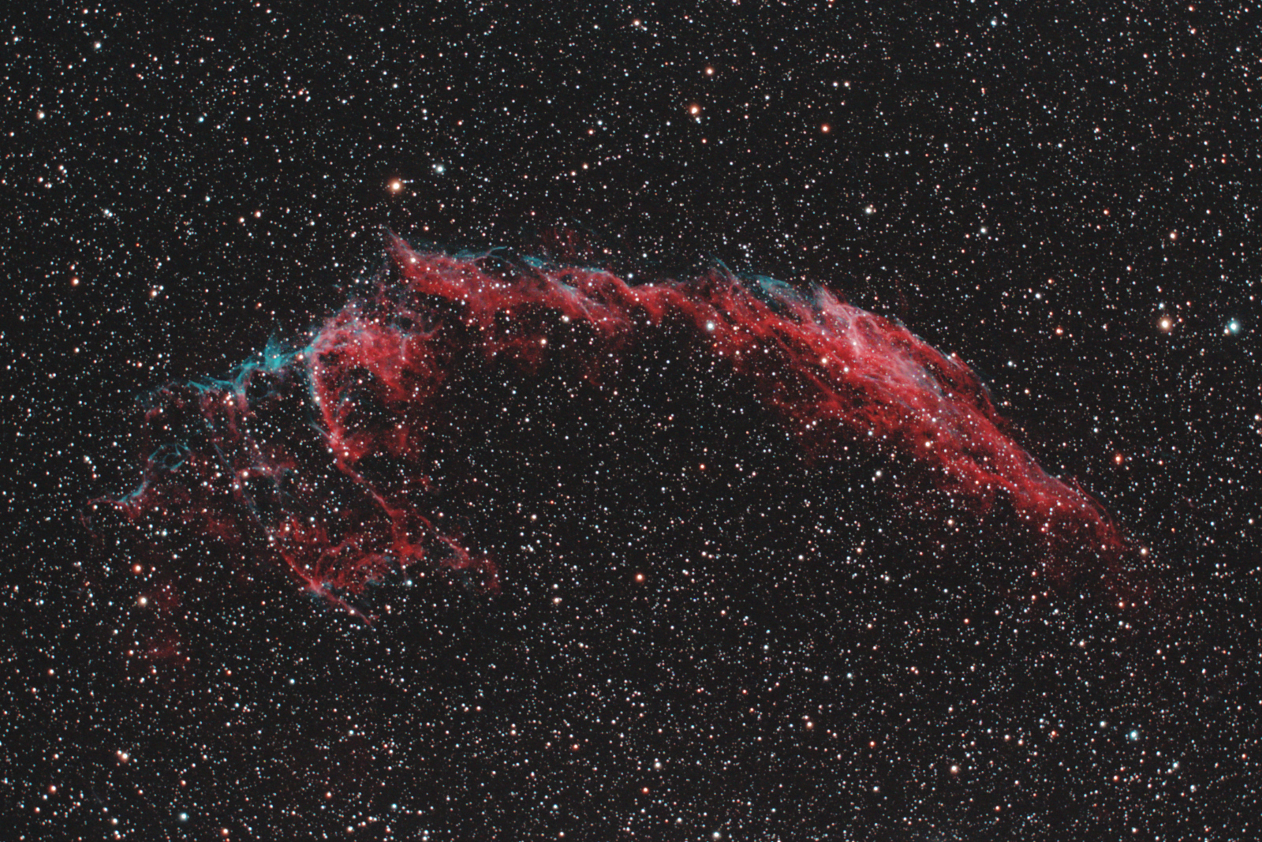

Vítězné snímky v jednotlivých měsících si můžete prohlédnout na http://www.astro.cz/cam/.

Za porotu Ing. Marcel Bělík (belik@obsupice.cz).

